Конспект интегрированного занятия в старшей группе на тему «Животные осенью».
Цель: Обобщить и систематизировать знания о диких животных.
Образовательные:
Расширять и углубить представления детей о диких животных, учить анализировать.
Развивающие:
1.Познакомить детей с рассказом «Ёж» Е. Чарушина способствовать развитию умений отвечать на вопросы по содержанию прослушанного текста и пересказывать его.
2.Закрепить знания о диких животных. Учить узнавать их по описанию. Развивать внимание, слуховое восприятие, память. Воспитывать заботливое отношение к животным.
3. Развивать логическое мышление, мелкую моторику, интерес работать с природными материалами создавать поделки.
Воспитательные:
Воспитывать любовь и бережное отношение к животным, доброжелательность, инициативность, чувство товарищества.
Интеграция: художественное творчество, развитие речи, познание.
Воспитатель: Ребята посмотрите нам принесли письмо, а в нем написано выполните задания, получите подарок в группу. Будем выполнять.
Дети: Да, это будет интересно.
В: Слушайте первое задание. Послушайте стихи и повторите упражнения.
Биоэнергоапластика.
Поёт с утра лягушка:
«Ква-ква, ква-ква, ква-ква!
Иди сюда, подружка!
Здесь сочная трава».
(упражнение «Улыбка»)

Ель зайчишку приютила,
Веткой от врагов укрыла…
Ёжик – быстренькие ножки,
Протоптал в лесу дорожки.
(упражнение «Иголочка»)

Красной краскою Егор
Красит крышу и забор.
(упражнение «Маляр»)
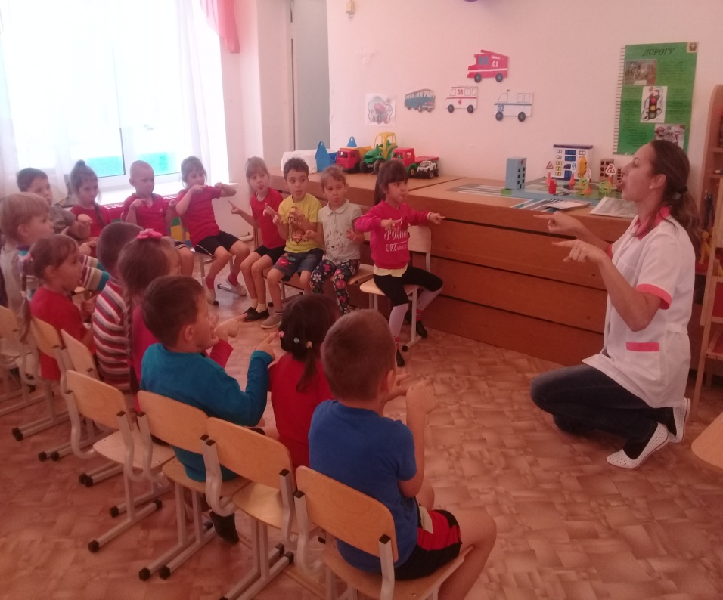
В: Молодцы хорошо справились. Второе задание.
Игра «Узнай животное по описанию». Ваша задача угадать по описанию животного и показать его.
1. Это животное – хищник. Во все времена люди боялись и остерегались его. Он жесток и кровожаден, обладает устрашающим голосом. Он удивительно вынослив: может не есть много дней, не теряя при этом силы. Люди зовут его серым разбойником. Кто это? /волк/
2. Это животное известно людям давно, ещё 2 тысячи лет назад. Его можно увидеть в лесу, в роще, в парке и, совсем рядом с человеком, в саду. Оно бегает, не таясь, шуршит листьями, громко посапывает, а когда ест, громко причмокивает. Кто это? /ёж/
3. У этого животного много имён, прозвищ, даже по имени – отчеству его величают. И всё потому, что его все боятся. Этот зверь, несмотря на то, что очень большой, как все маленькие, любит сладенькое: разоряет гнёзда диких пчёл, чтобы полакомиться мёдом. Летом пугает людей, которые приходят в лес за малиной, потому что сам её очень любит. Кто это? /медведь/
5. У этого зверя 2 способа защиты: маскировка и ноги. Он может развивать скорость до 50 км в час. Однако он не просто удирает от опасности, а ещё и хитрит, сбивает преследователей со следа. Так что на самом деле он никакой не трус. Кто это? /заяц/
6. Этого животного величают по имени – отчеству. Главная его черта – хитрость, изворотливость. Кто это? /лиса/
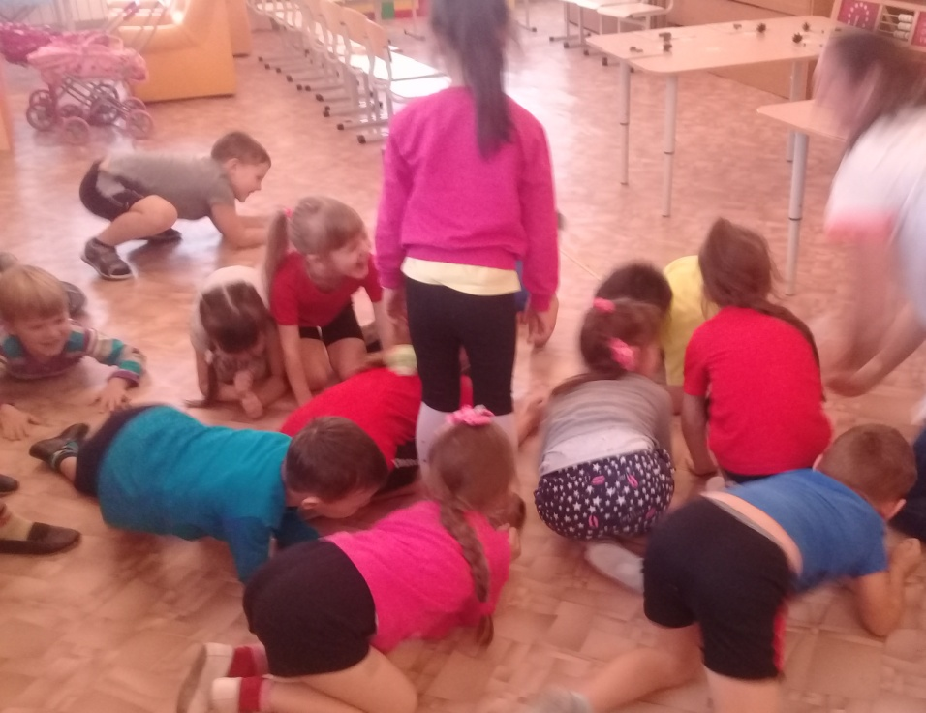
В: И с этим заданием вы справились.
В: Третье задание.
Воспитатель раздает карточки с количественным счетом. На полу разложены обручи с цифрами. Задание по сигналу воспитателя найти нужную ребенку цифру.
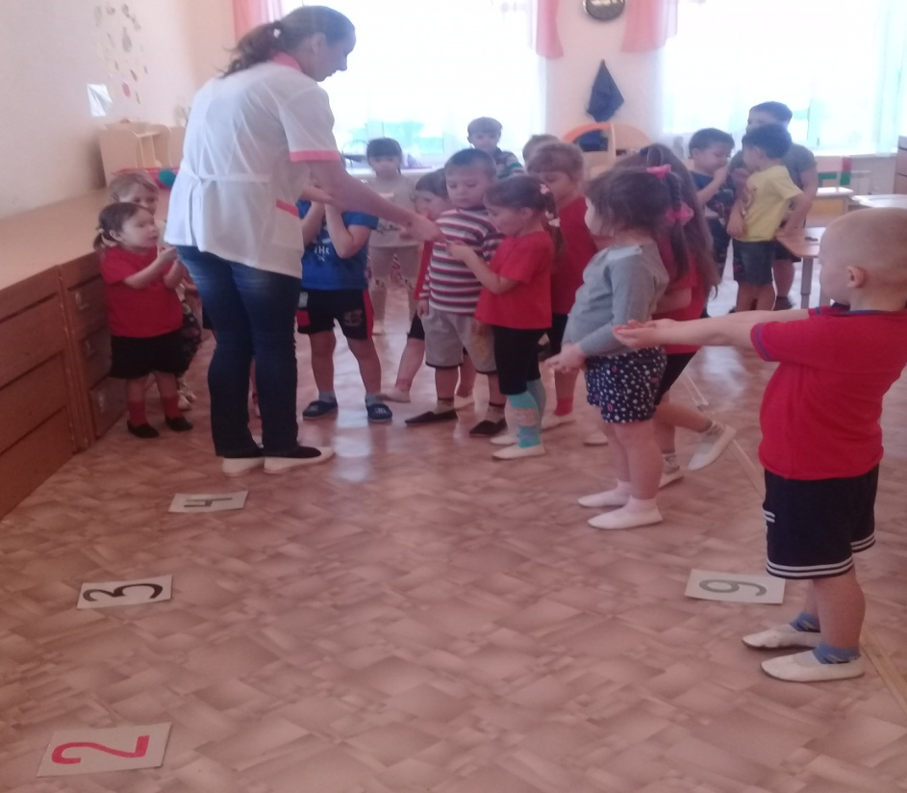
В: И ещё решите задачу:
1.Дарит бабушка лисица
Трем внучатам рукавицы
Это вам на зиму внуки
Рукавичек по 2 штуки
Берегите, не теряйте
Сколько всех, пересчитайте?
В: Прекрасно. Нравятся задания.
Д: Да
В: Продолжим
В: Четвертое задание. Я вам прочитаю рассказ детского писателя Е.И Чарушина «Еж».
Ходили ребята по лесу. Нашли под кустом ежа. Он со страху шариком свернулся. Закатили ребята ежа в шапку и домой принесли. Дали ему молока. Развернулся еж и начал есть молоко. А потом ежик удрал к себе обратно в лес.
Беседа по содержанию. Развитие диалогической речи.
Где ходили ребята? (Ребята ходили по лесу.)
Кого они нашли? (Они нашли ежа.)
Где сидел ежик? (Ежик сидел под кустом.)
Что сделал ежик со страху? (Он со страху шариком свернулся.)
Куда дети принесли ежа? (Дети принесли ежа домой.)
Что они ему дали? (Ребята дали ему молока.)
Что было дальше? (Ежик развернулся, начал есть молоко, потом он удрал, убежал к себе в лес.)
После воспитатель предлагает детям сделать ёжика из еловой шишки.
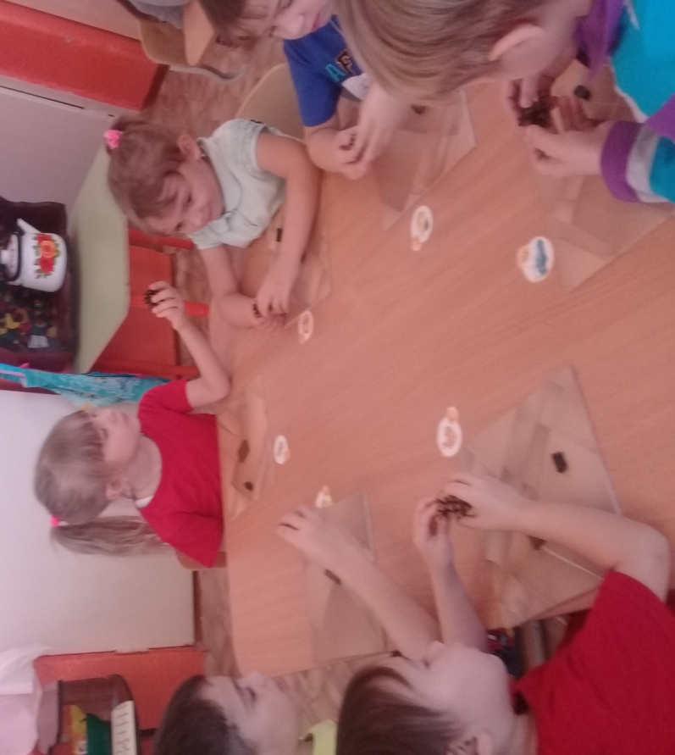
После выполненных заданий дети получили подарок.
